**Razvoj video igara na FER-u**

**Kratak opis rada**

Industrija video igara (engl. game industry) popularno je područje na kojem se godišnje zaradi više novaca nego u filmskoj industriji. Video igre postale su danas neizostavan dio odrastanja i uživaju enormnu popularnost kod mlađe populacije.

U zimskom semestru akademske godine 2008./2009. nekolicina studenata samoincijativno se počela okupljati sa idejom razvijanja video igara (engl. *game development*). Jednom tjedno kroz cijeli semestar okupljali su se na FER-u na radionici kako bi svladali neka dodatna znanja potrebna za ovo područje. Korištenjem znanja iz matematike, fizike, računalne grafike i animacije, umjetne inteligencije i programiranja općenito izrađivali su igre prvo samostalno, a zatim u timovima. U prvom ciklusu radilo se o jednostavnim igrama, u drugom ciklusu tema izrade bila je popularna igra Pacman, a u trećem ciklusu grupa se podijelila u tri tima i nastale su tri različite (žanrovski) igre. Slijed popis igara i važni detalji vezani uz njih.

**Prvi ciklus**: Križić-kružić, Vješala, Memory, Pong

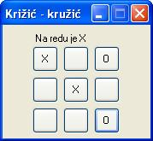 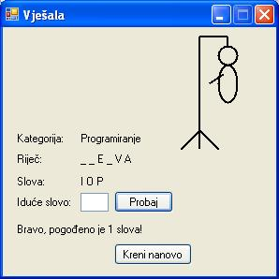

Slike 1 i 2: Primjer igara Križić-kružić i Vješala

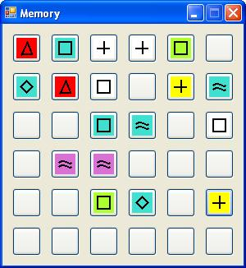 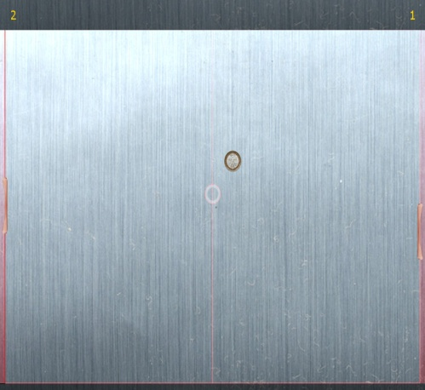

Slike 3 i 4: Primjer igara Memory i Pong

**Drugi ciklus:** Pacman

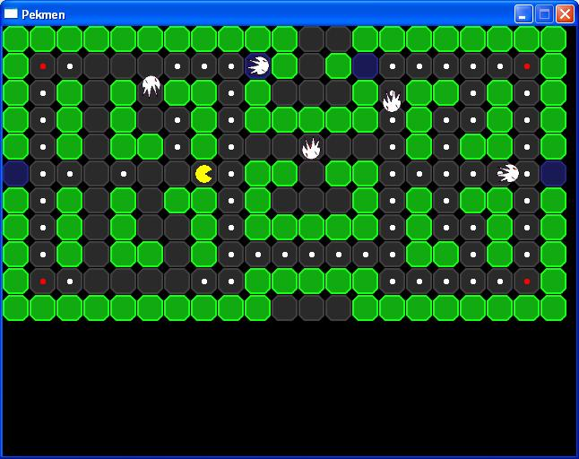

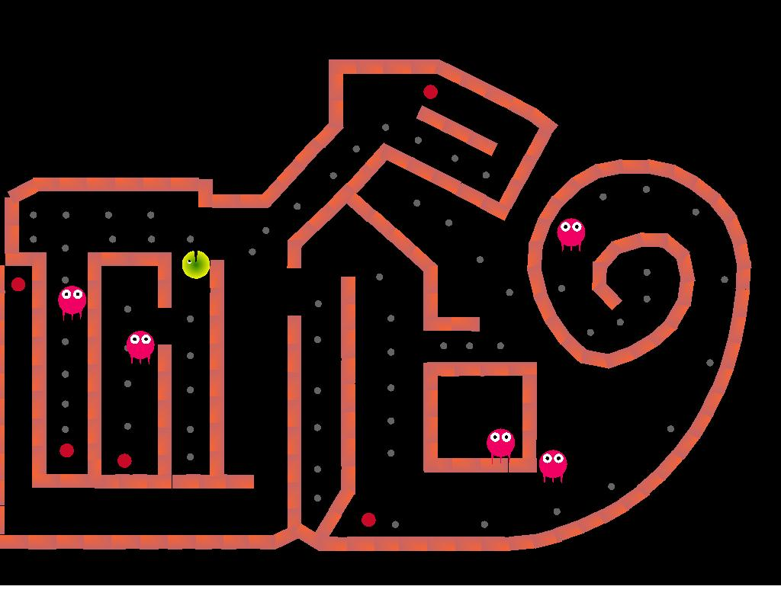

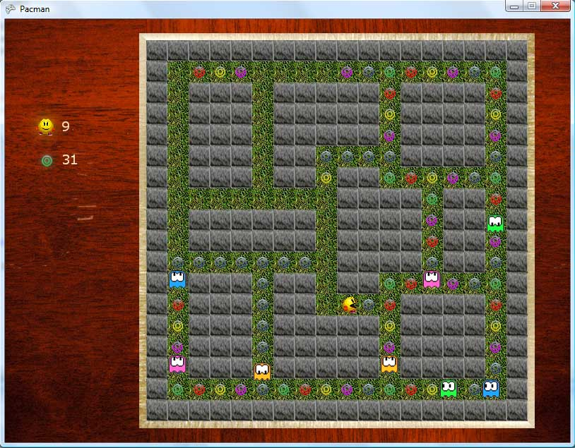

Slike 4, 5 i 6: Tri različite izvedbe Pacmana

**Treći ciklus**: NewSpaceGame, BrickWars i CarClash

NewSpaceGame

U ovoj 3D igri igrač počinje s relativno slabim brodom i neiskusnom ekipom. Kako napreduje kroz igru ekipa na brodu ući i poboljšava svoje vještine (kao što su upravljanje oružjima i navigacija u svemiru), prikuplja bolju opremu te sudjeluje u epskom raspletu priče. Naglasak bi bio na velikim i mnogobrojnim bitkama popraćenim prikladnom glazbom i naprednim vizualnim efektima, kao i kompleksnoj izradi likova i mogućnošću prikupljanja raznovrsnih i jedinstvenih oružja i nadogradnja. Engine za igru se radi u programskom jeziku C++ pomoću Microsoft DirectX 9.0 tehnologije u radnom okruženju Visual Studio. Engine implementira sustav detekcije kolizije kao i fizikalne modele nužne za simulaciju kretnje i borbe u svemiru i visoko-atmosferskoj borbi. 3D modeli su izrađeni u programu «3D Studio Max» te oživljeni Direct3D tehnologijom. Programski paket MATLAB se također koristi za predviđanje ponašanja raznih funkcija u igri, kao što je razvoj likova kroz vrijeme.

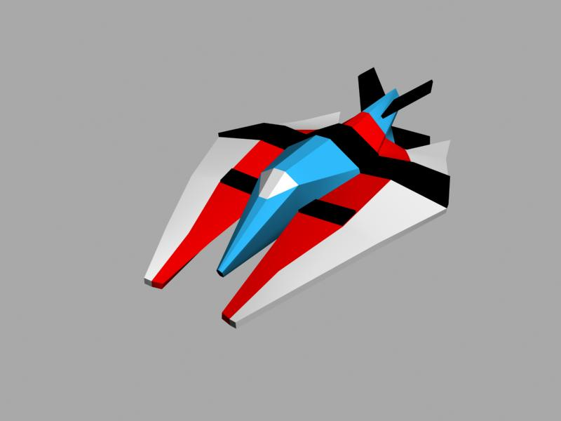 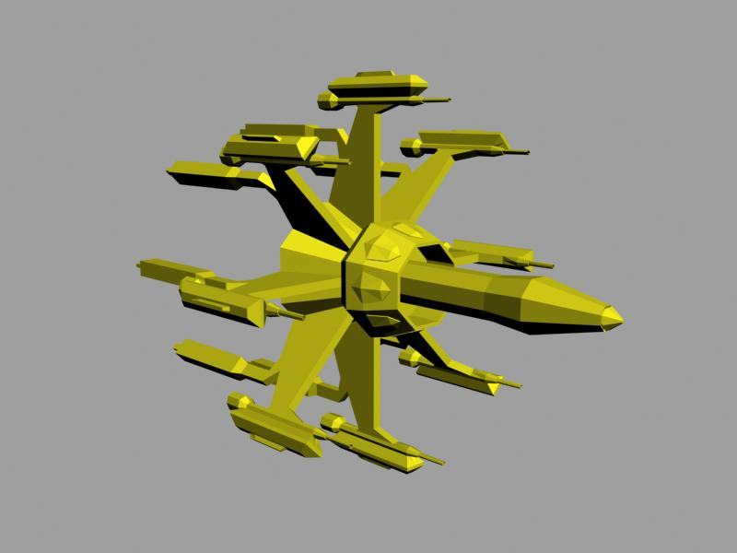

Slike 7 i 8: 3D modeli svemirskih brodova

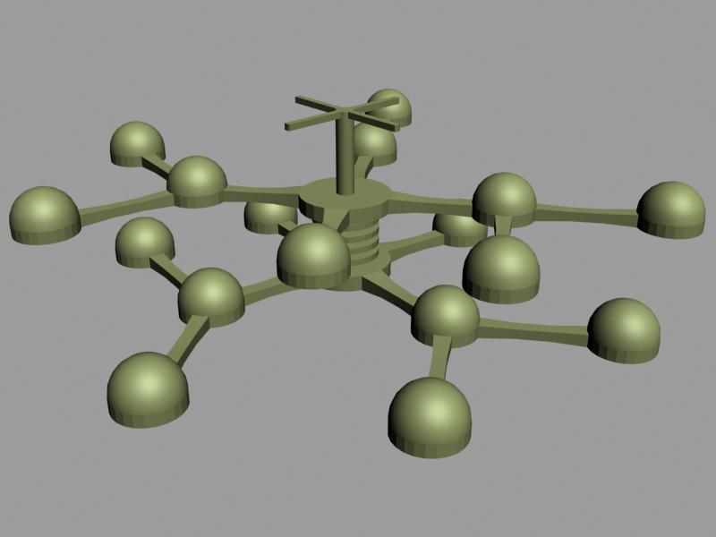 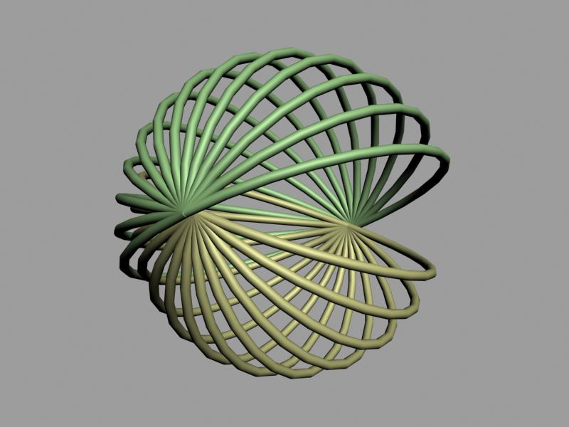

Slike 7 i 8: 3D modeli svemirske stanice i teleportera

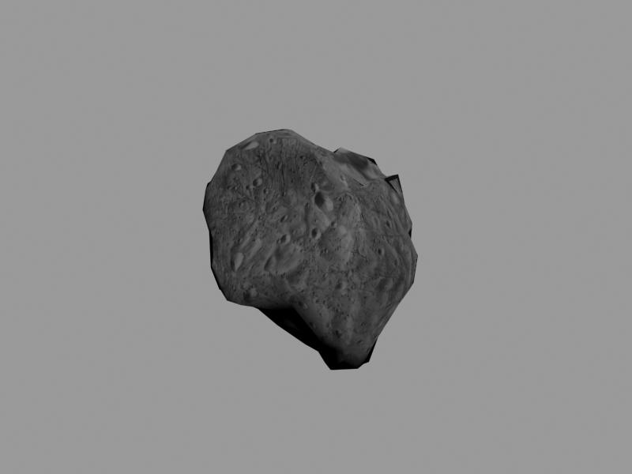 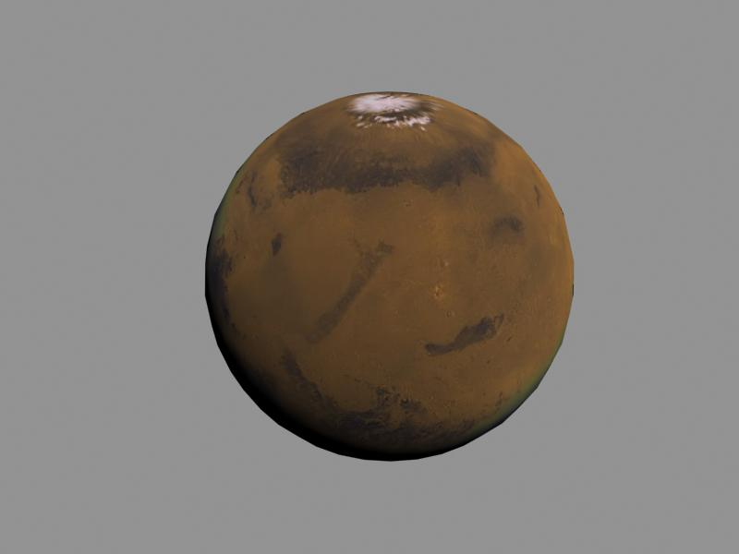

Slike 7 i 8: 3D modeli asteroida i planeta

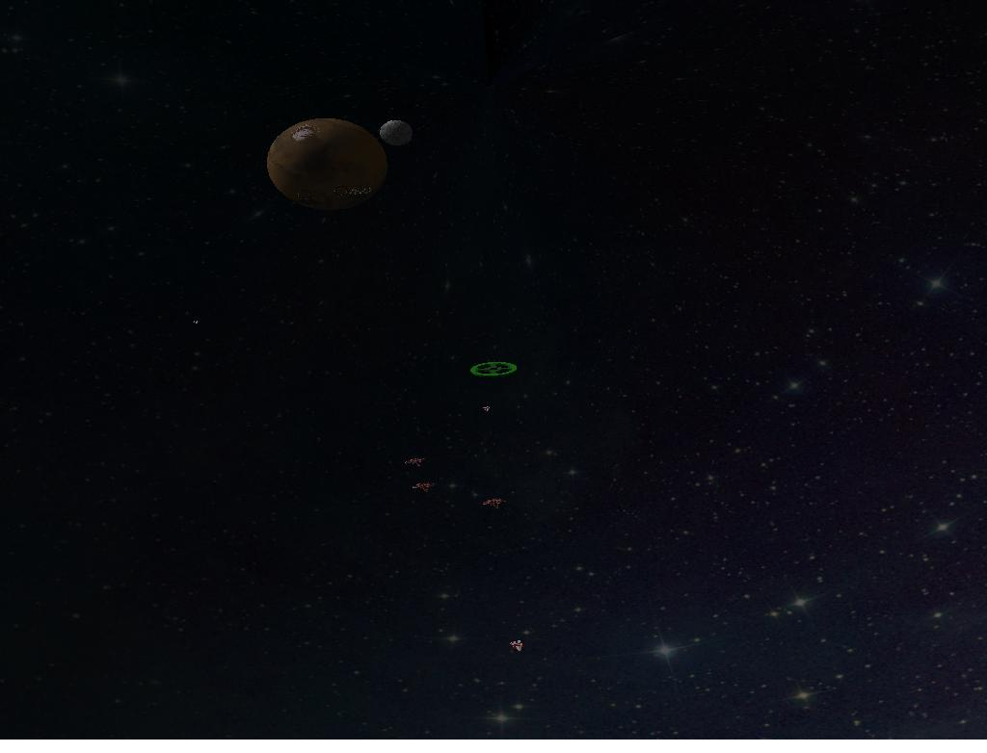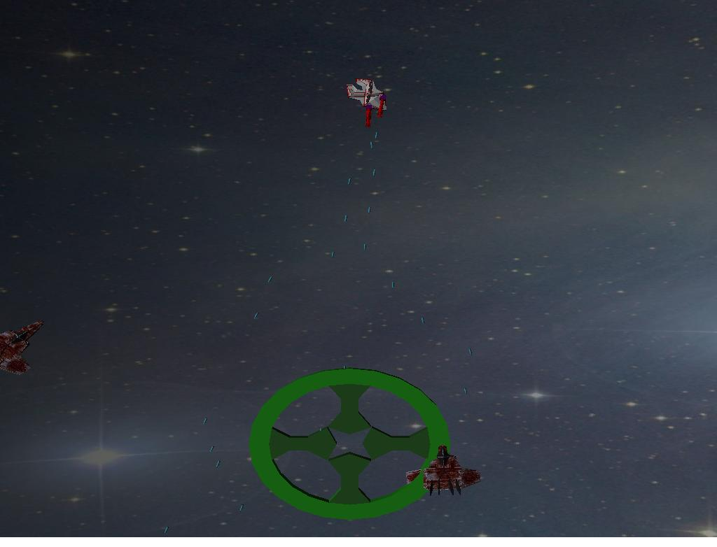

Slike 9 i 10: Pogled iz igre NewSpaceGame

BrickWars

BrickWars je kombinacija igara Pong i Arcanoid. Cilj ove 2D igre za dva igrača je korištenjem reketa lopticu gurnuti iza protivničkog igrača (poput igre Pong), a svaki igrač ima osim reketa kojim odbija lopticu na raspolaganju nekoliko cigli kojima dodatno štiti svoje područje. Te cigle je moguće uništiti lopticom (princip Arcanoida). Igra pruža neponovljiv osjećaj zabave jer je za pobjedu potrebno brzo razmišljati i imati odlične reflekse. Igra je izrađena pomoću programskog jezika Java i OpenGL-a.

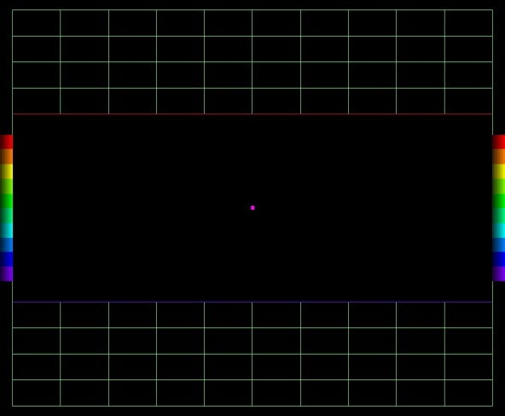 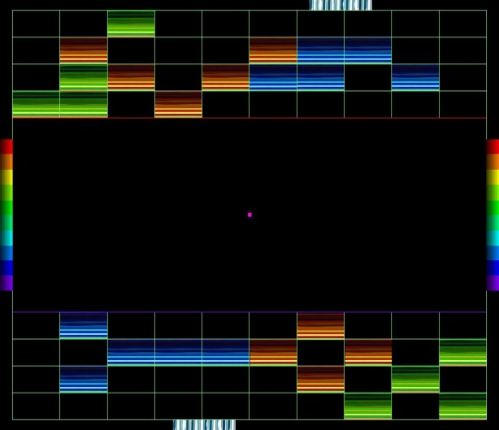

Slike 11 i 12: Pogled iz igre BrickWall

CarClash

Ovo je 2D igra za dva igrača u kojoj je cilj pobjediti protivnika tako da ga svojim vozilom sprječavate da ulazi u polje kruga. Igrač koji je izvan kruga gubi bodove dok ih igrač unutar kruga dobiva. Igrač koji uspije iscrpiti sve protivnikove bodove je pobjednik. Mogu se koristiti dodatne naprave koja odbijaju protivnikovo vozilo. Igra je izrađena u XNA Game Studio 3.0. Dva igrača mogu igrati na tipkovnici, ali i pomoću dva XBox kontrolera.

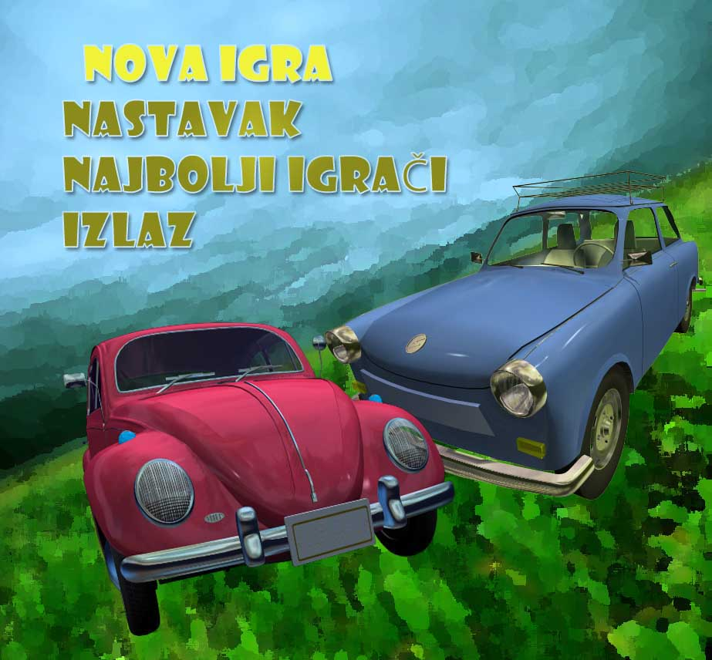

Slika 13: Glavni meni u igri CarClash

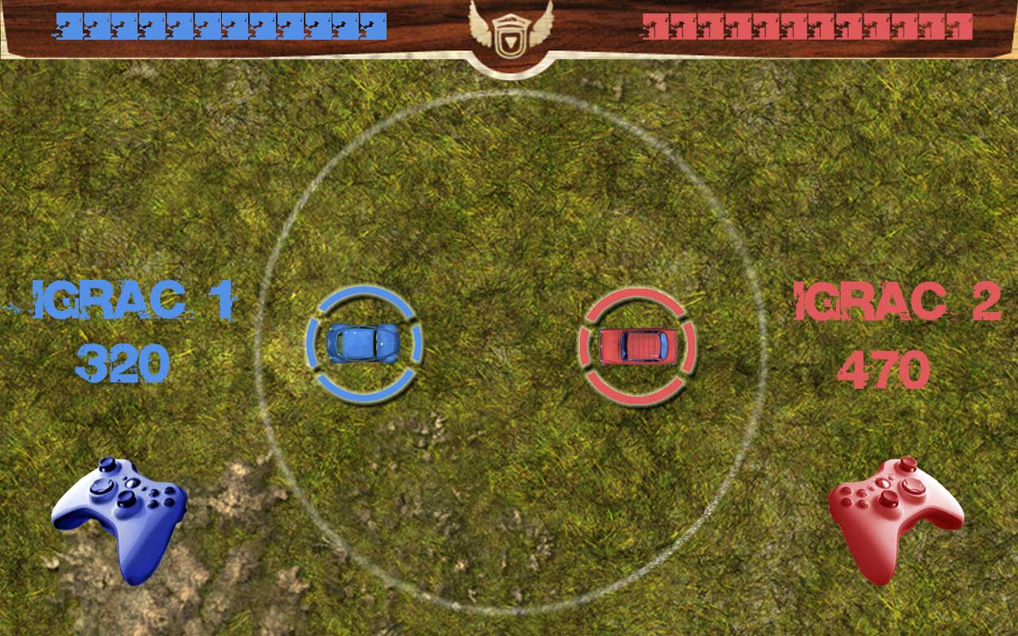

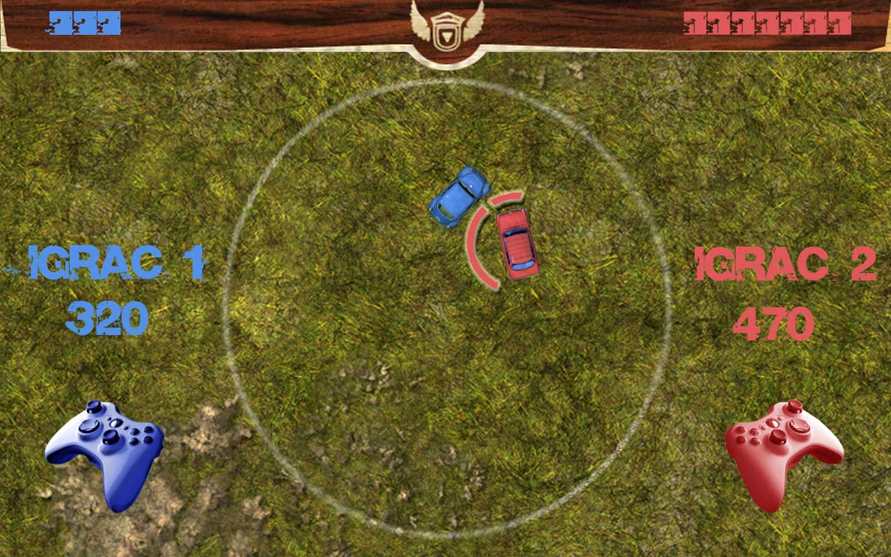

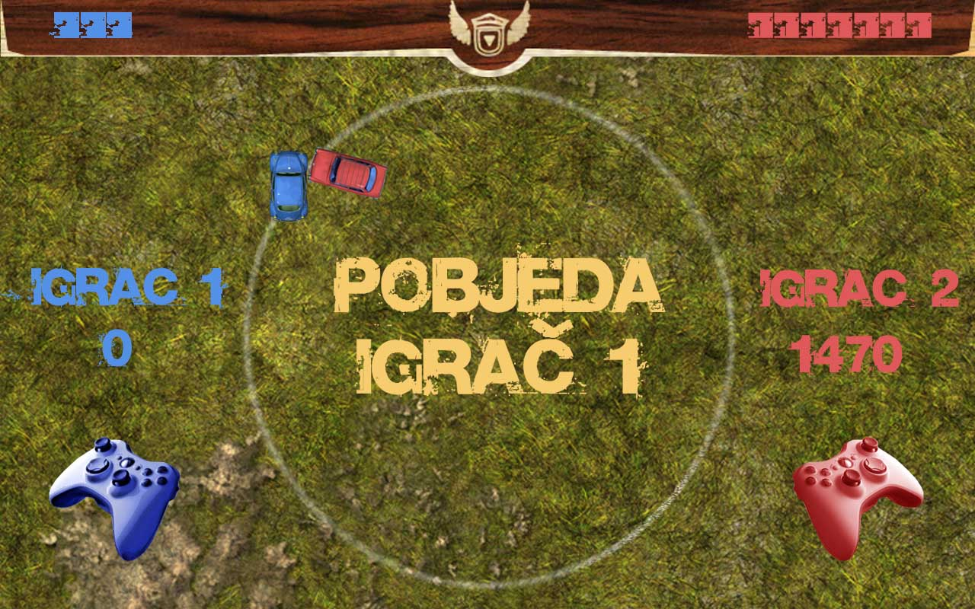

Slike 14, 15 i 16: Pogled iz igre CarClash

**Popis potrebne opreme za prezentaciju na smotri**

Jedno prijenosno računalo s instaliranim DirectX 9.0c. Opcionalno da je instaliran SDK(software development kit), Visual studio, 3D Studio Max i Matlab da se može prezentirati i kako su same igre napravljene. Ako je moguće nabaviti radi boljeg efekta dva XBox kontrolera (npr. Gamepad LOGITECH Chillstream Controller). Monitor za igru mora podržavati minimalnu rezoluciju 1280x800, po mogućnosti da je widescreen (i što veći). Zvučnici.

**Popis autora**

Vedran Sabol

Tin Englman

Ivan Kravarščan

Jakov Dužević

Hrvoje Pađen

Boris Mikić

Hrvoje Gradečak

Krešimir Špes

Marin Japec